РОСТОВЫЕ КУКЛЫ ДЛЯ ЗОН ПРЕДМЕТНО-ПРОСТРАНСТВЕННОЙ СРЕДЫ (ТЕАТР, УГОЛОК ЗНАНИЙ, ПДД)
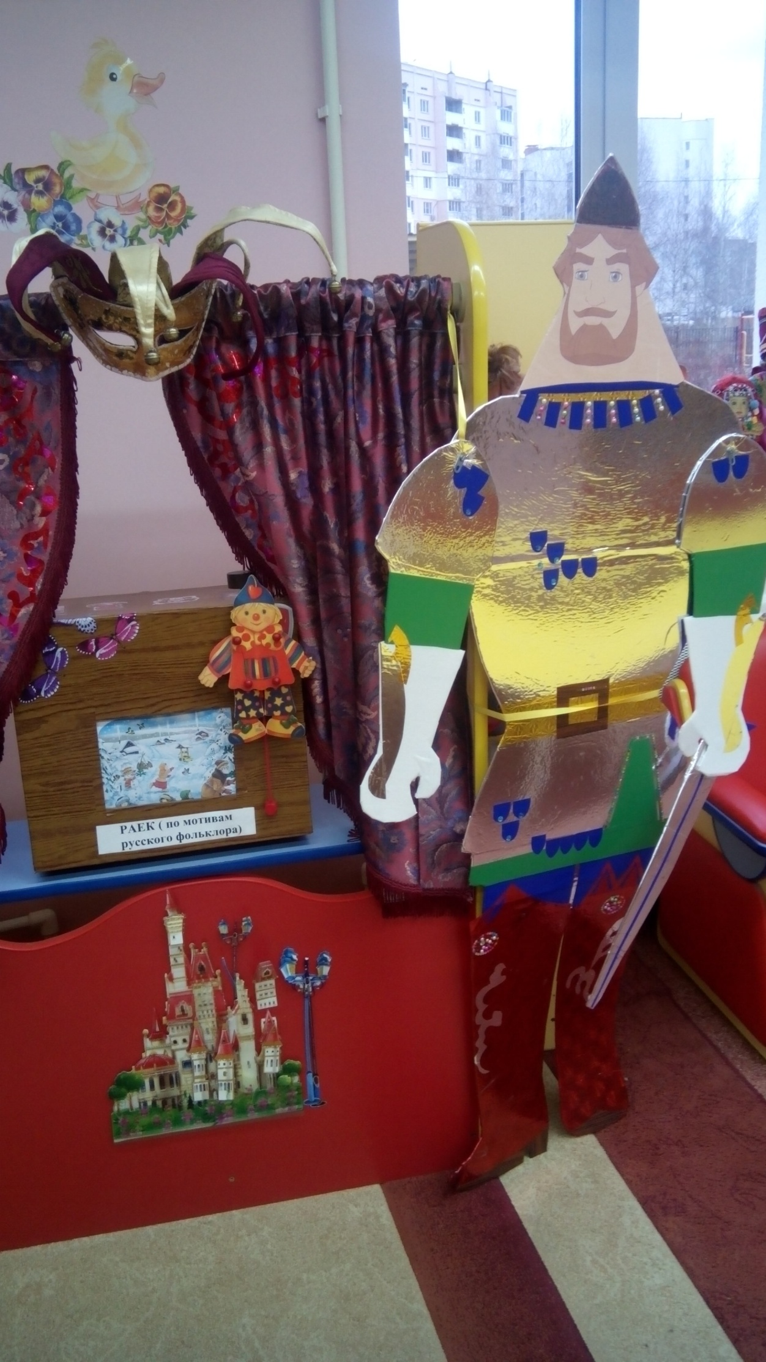
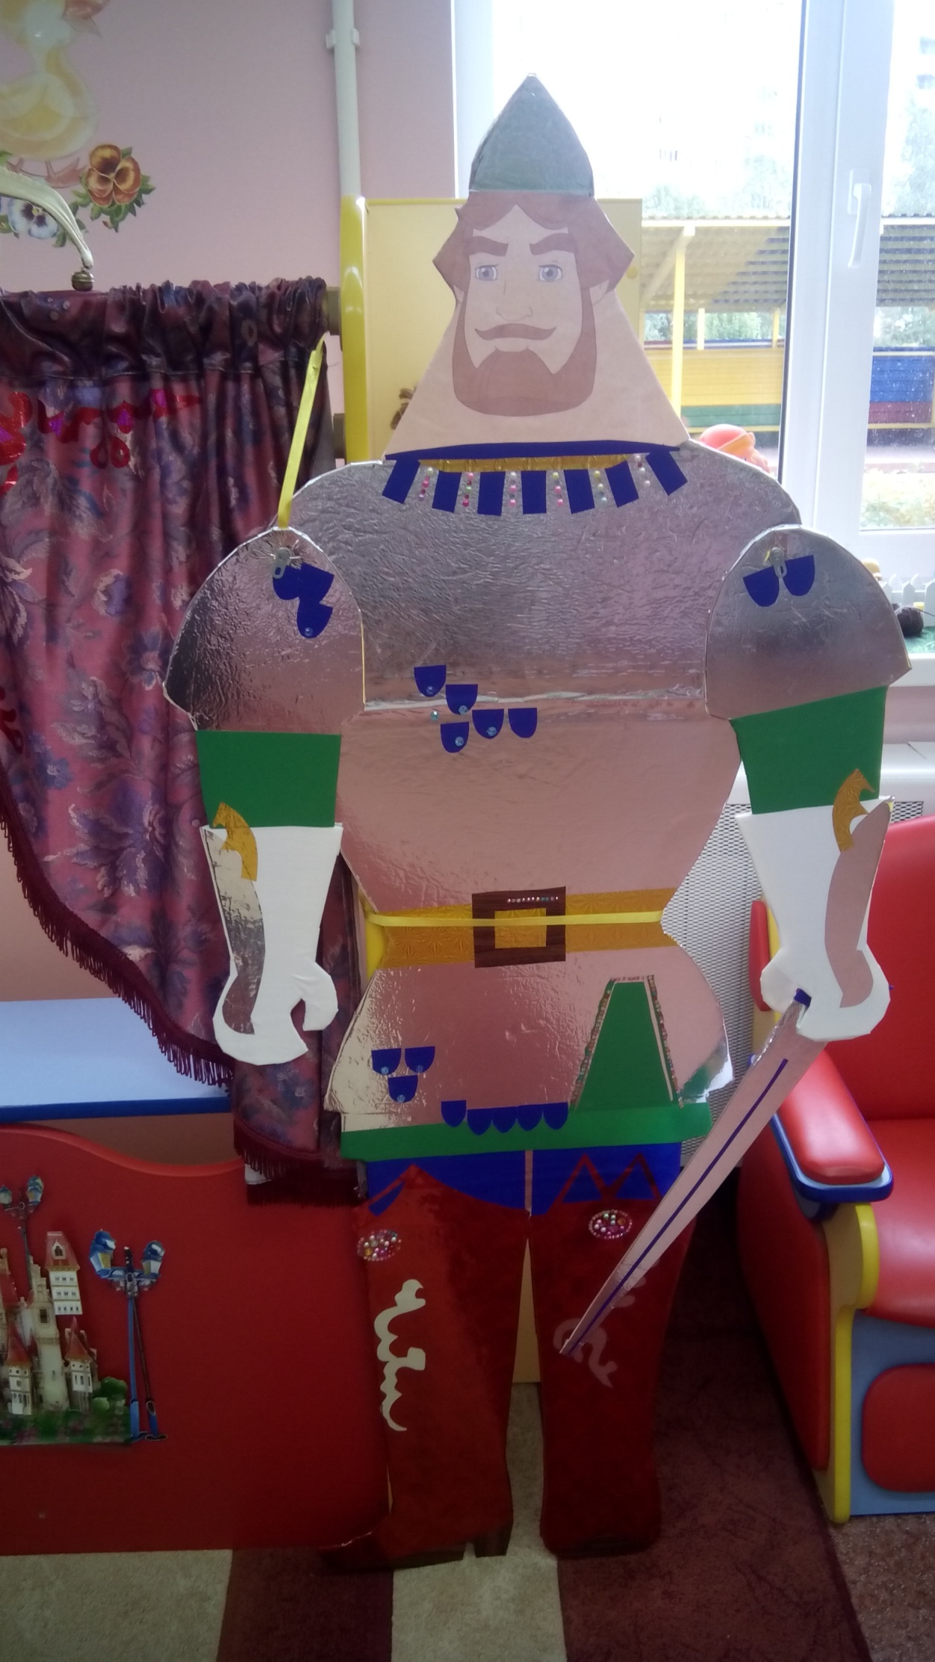
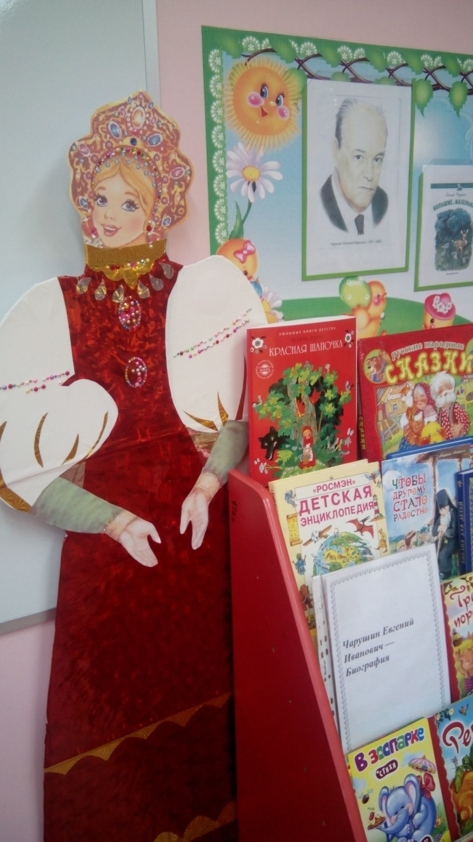
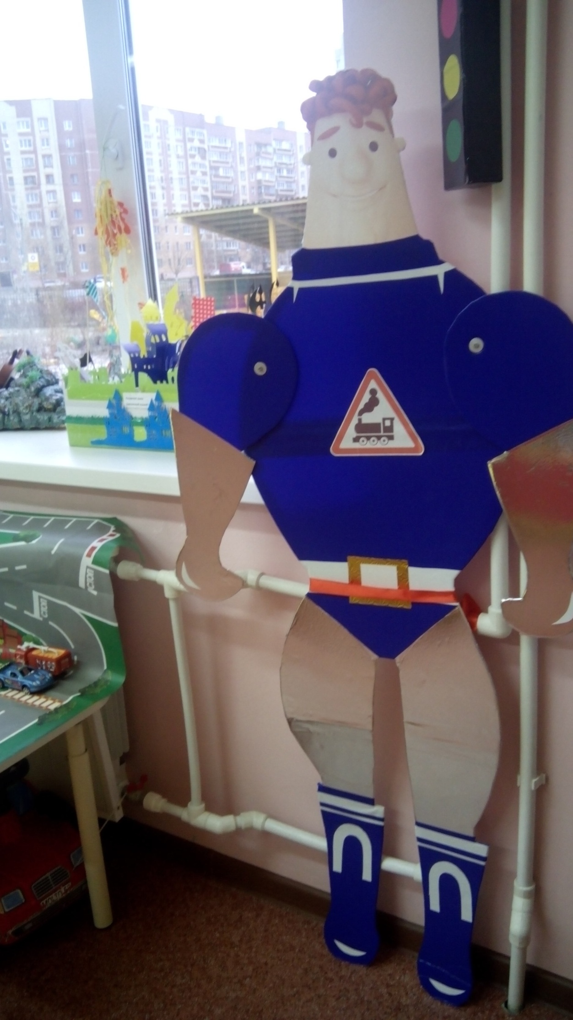
РОЖДЕСТВЕНСКИЙ ВЕРТЕП

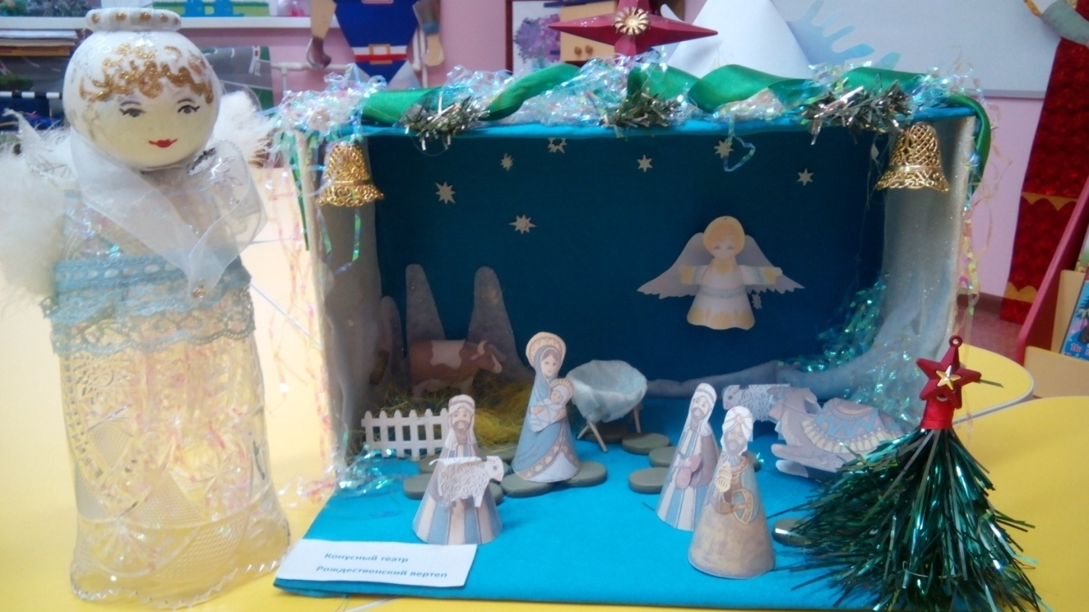

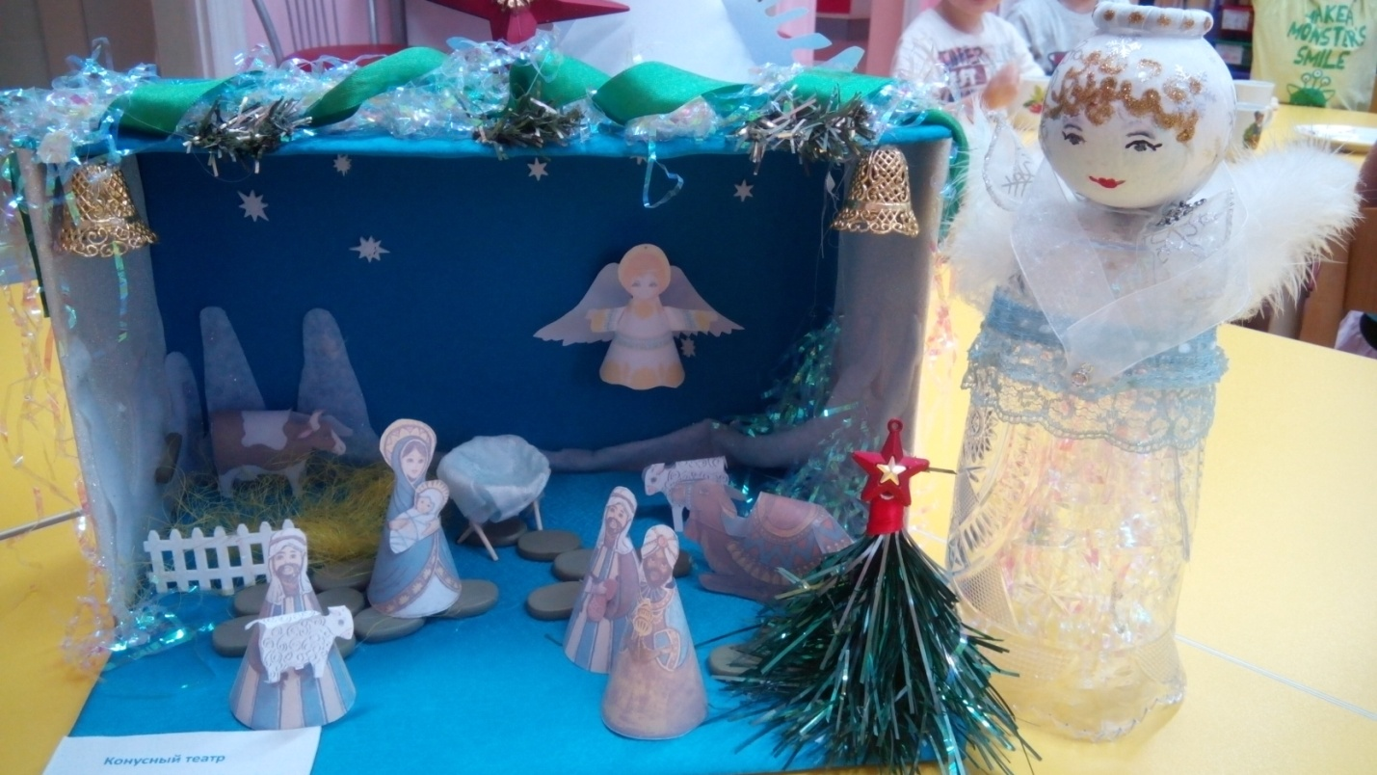

ОГОРОД ИЛИ ТЕПЛИЦА
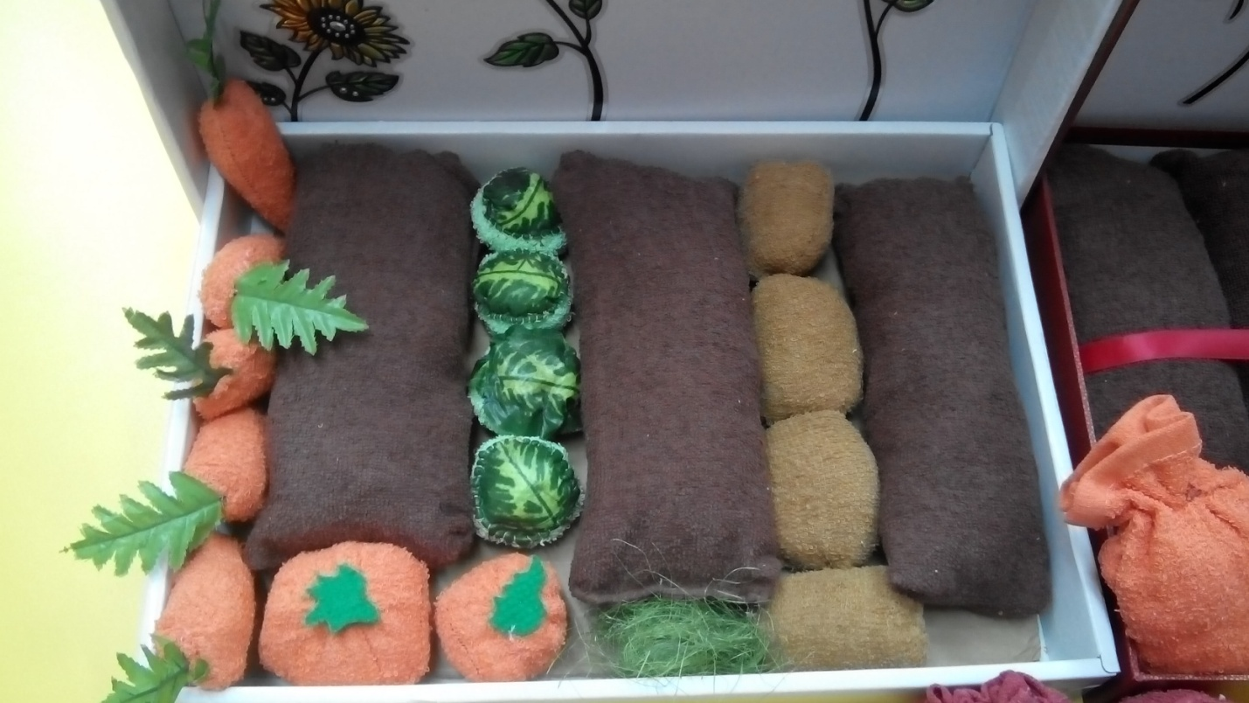

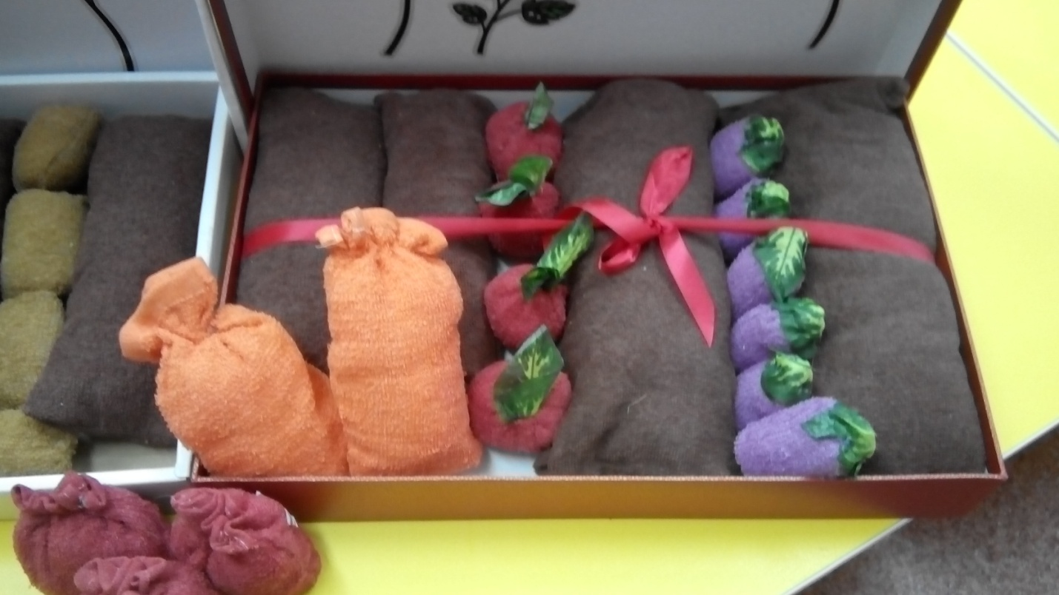
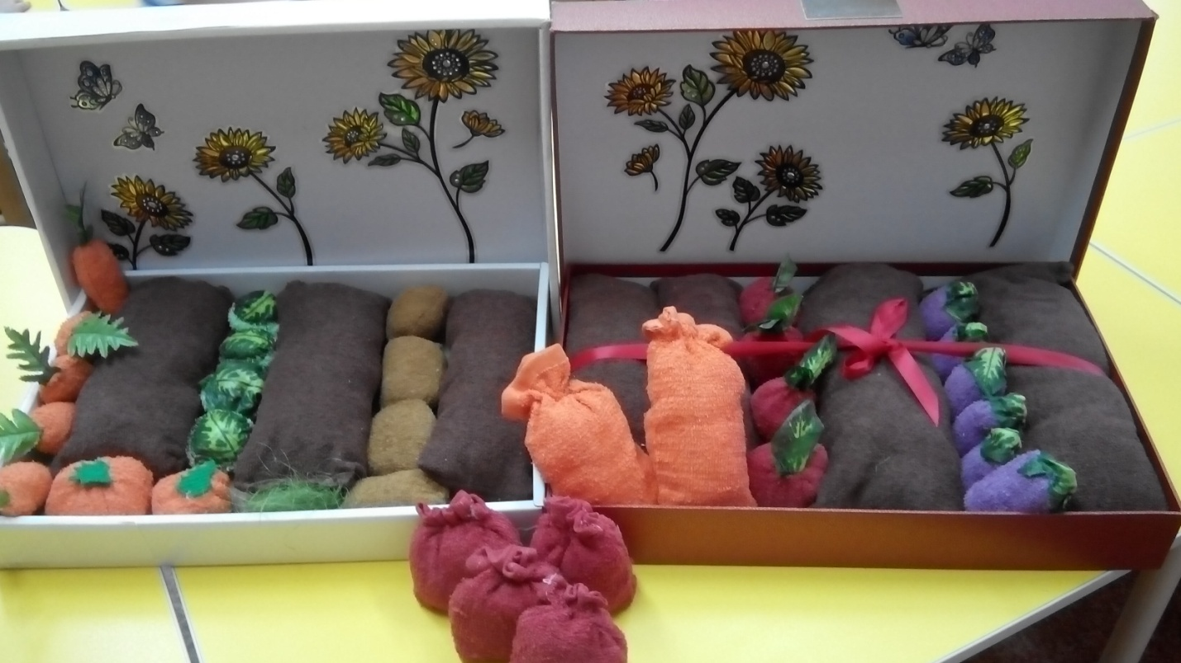

БУМАЖНЫЙ РЫЦАРСКИЙ ЗАМОК (МАКЕТ)

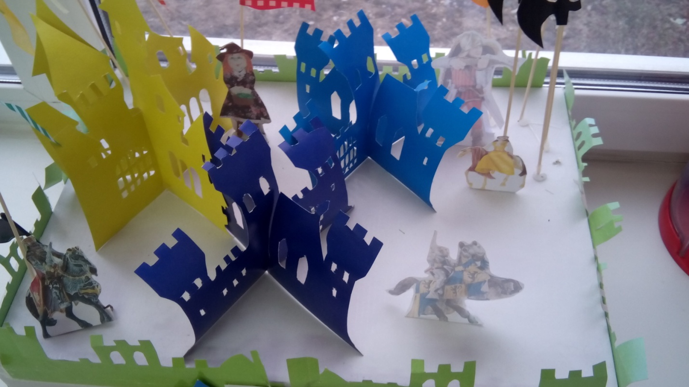

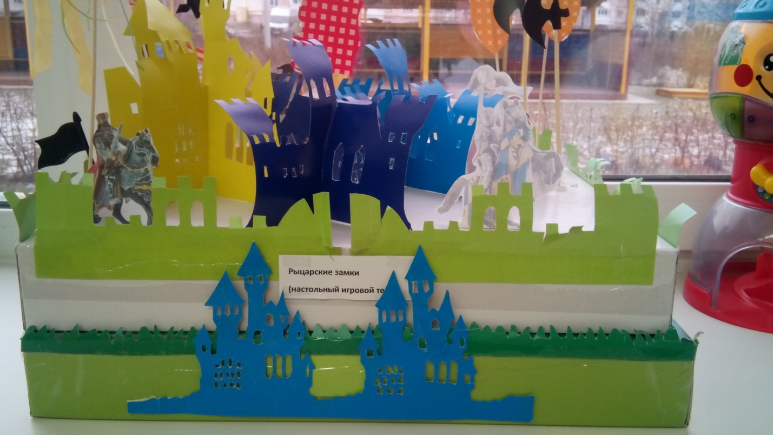

НЕОБИТАЕМЫЙ ОСТРОВ (МАКЕТ) И ЧУДО-ЮДО РЫБА КИТ

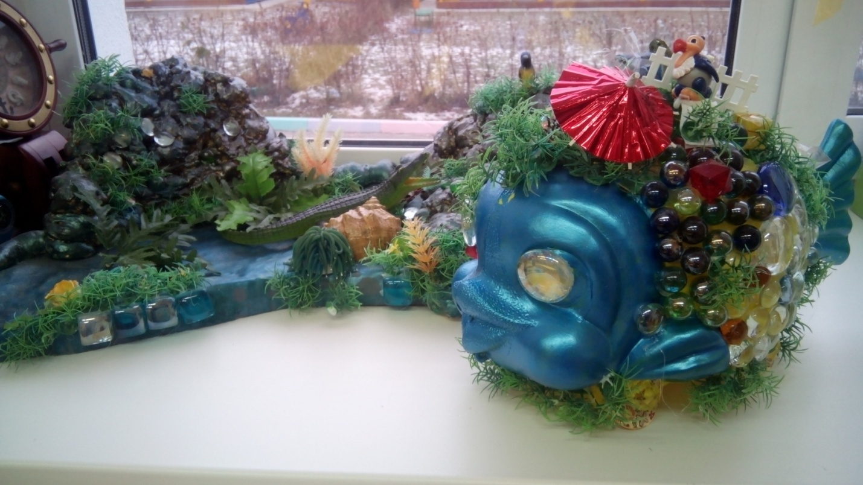
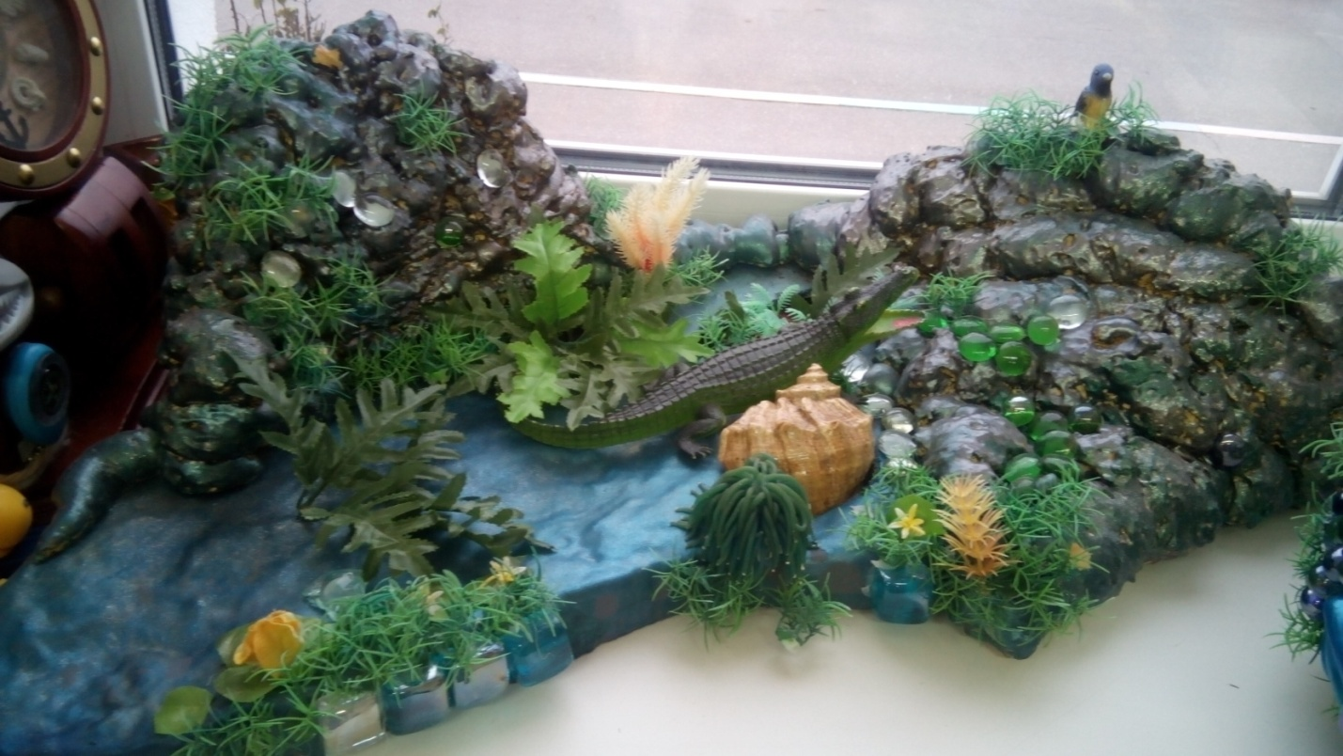
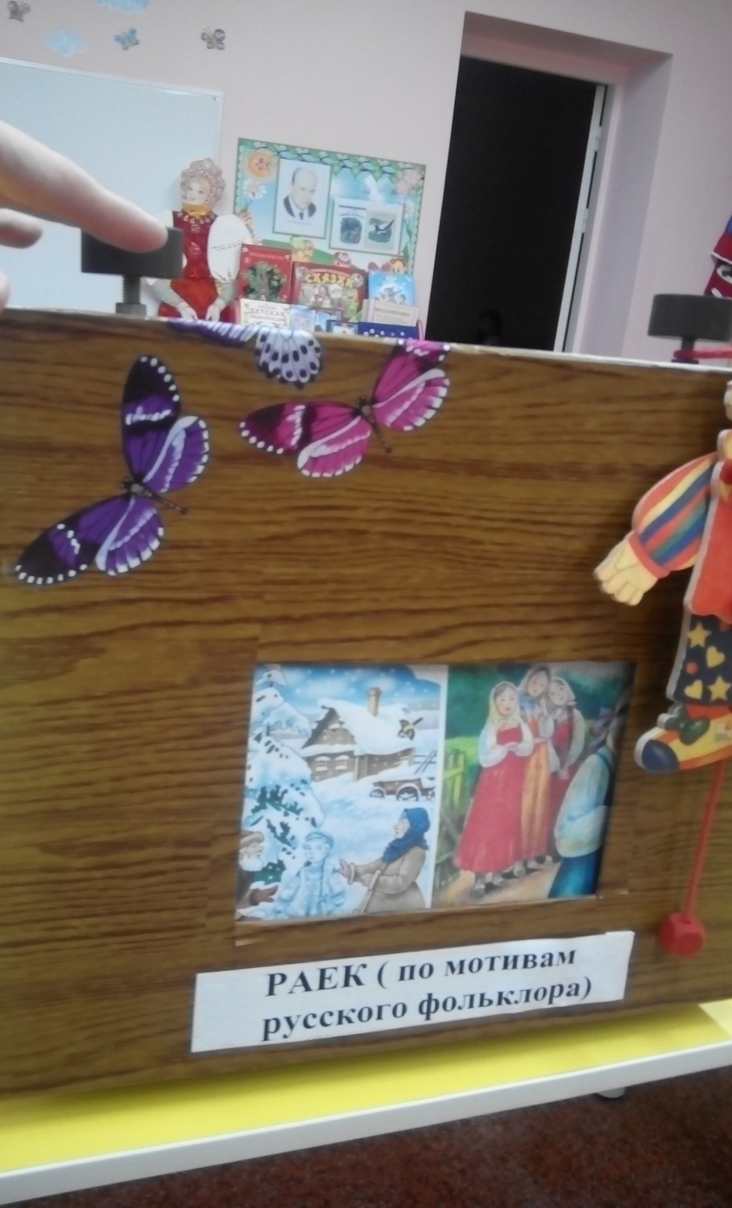
РАЕК С МЕХАНИЗМОМ (ВНУТРИ ВРАЩАЮЩИЕСЯ БАРАБАНЫ МЕНЯЮТ СЮЖЕТНЫЕ КАРТИНКИ)

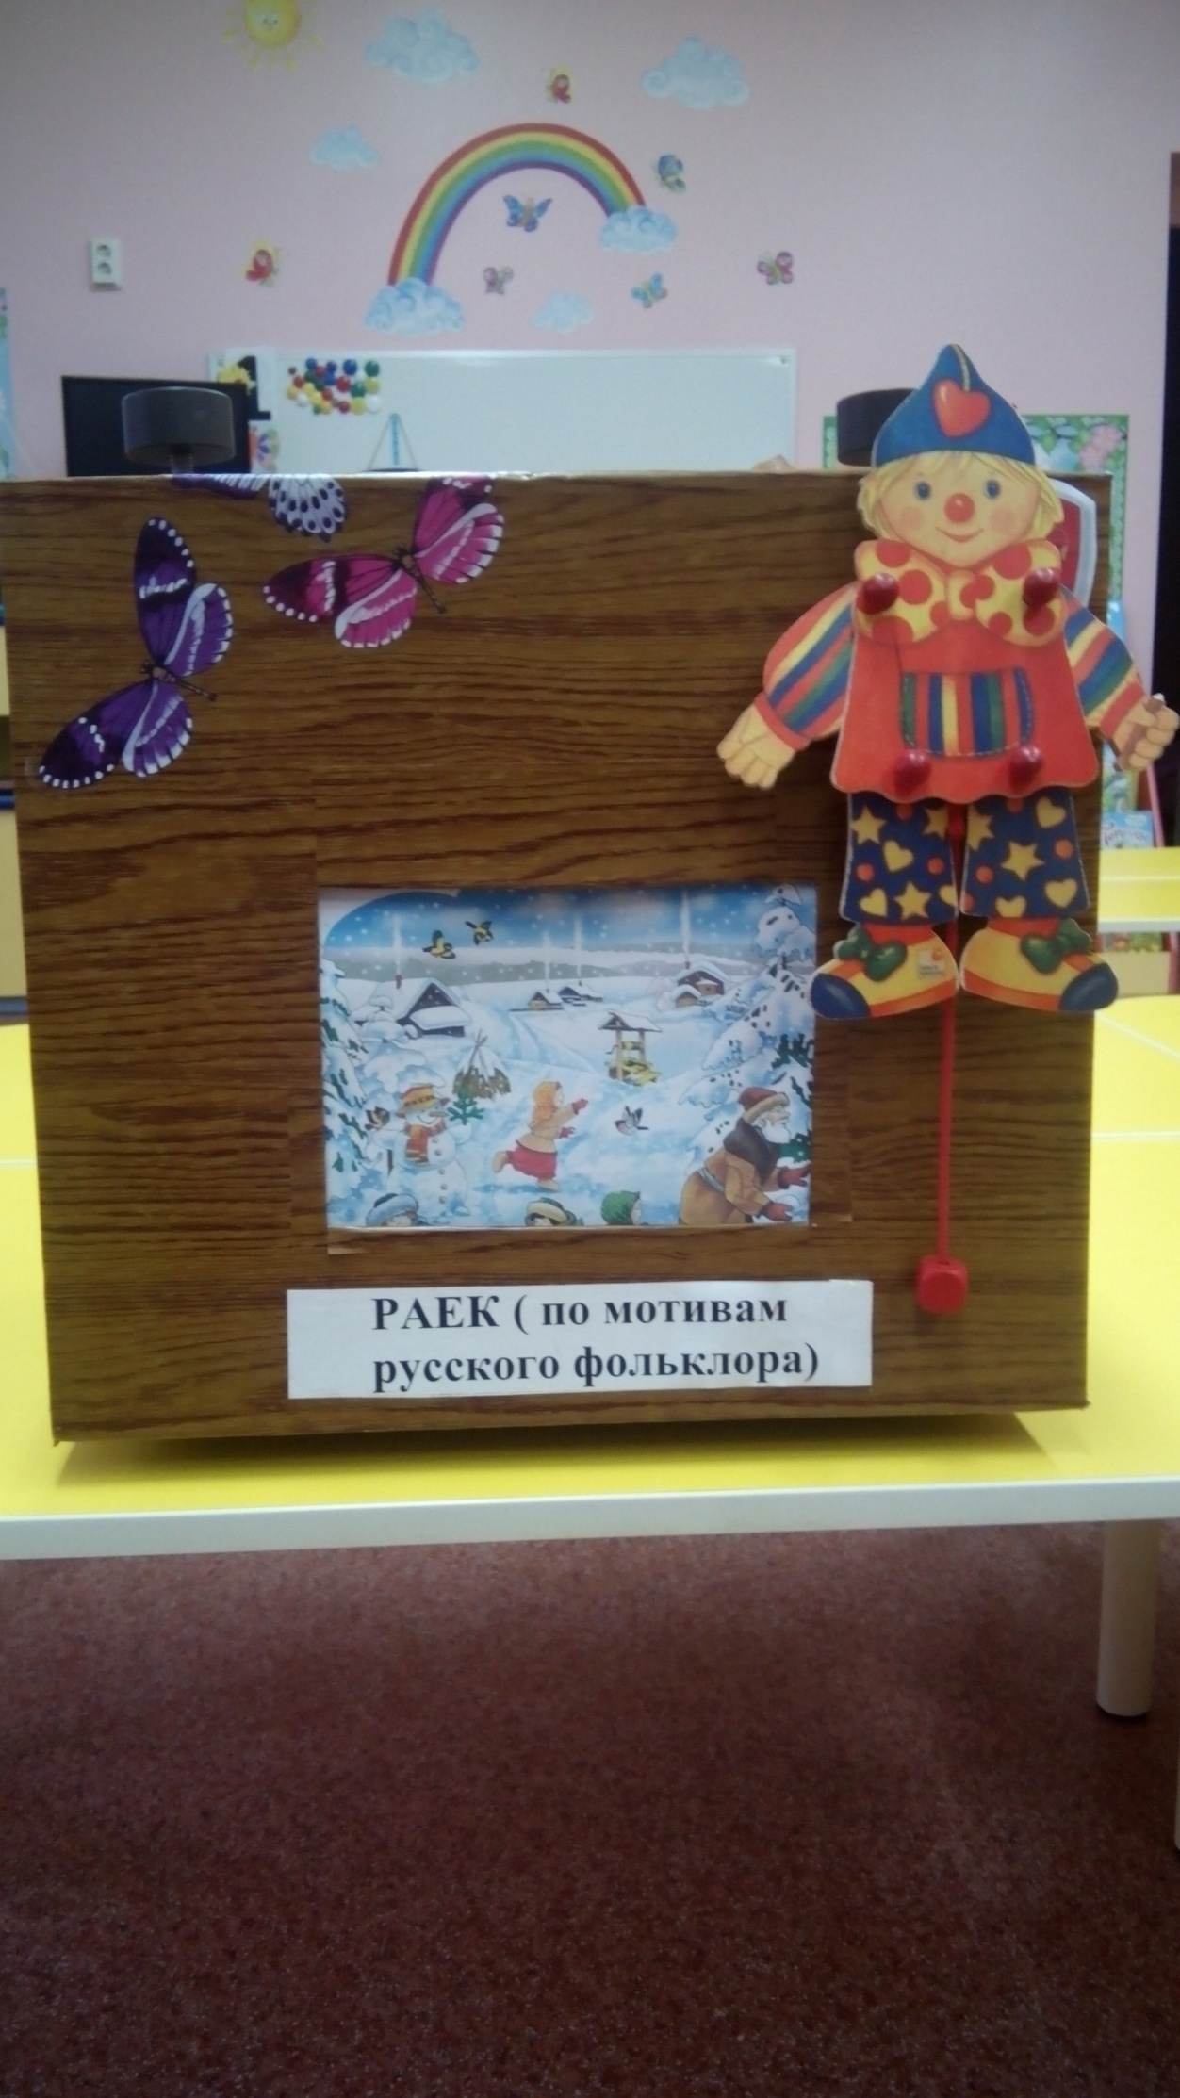
КУКЛЫ В НАЦИОНАЛЬНЫХ РУССКИХ КОСТЮМАХ НАРОДА РЯЗАНСКОЙ ГУБЕРНИИ
